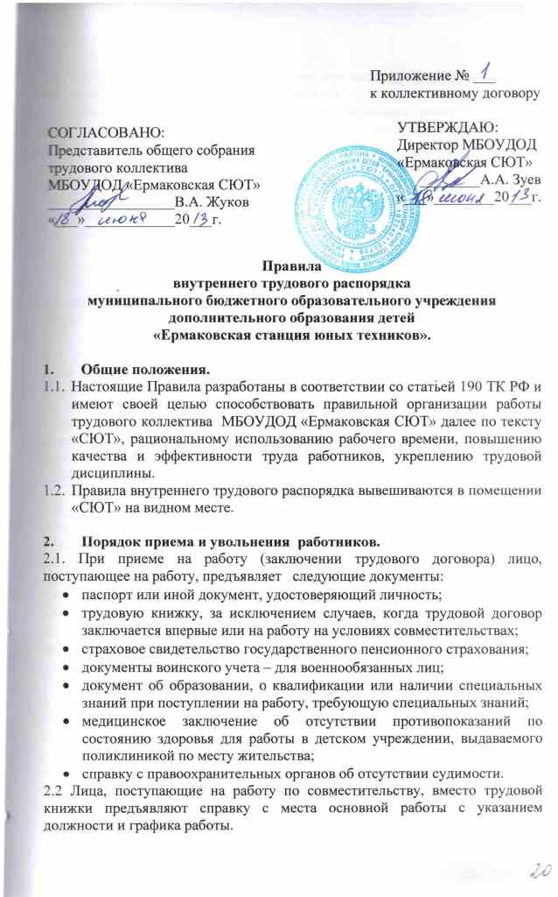
Сотрудники-совместители, предъявляют выписку из трудовой книжки, заверенную администрацией по месту работы.
При подписании заявления администрация издает приказ о приеме на работу, который объявляется работнику под роспись в трехдневный срок со дня подписания трудового договора.
Перед допуском к работе вновь поступившего работника, переведенного на другую работу, администрация «СЮТ» обязана:
- ознакомить работника с порученной работой, его должностной инструкцией, условиями и оплатой труда, разъяснить его права и обязанности;
- ознакомить работника с настоящими Правилами;
- проинструктировать по правилам техники безопасности, охраны труда, а также правилами пользования служебными помещениями.
2.3. Фактическим основанием приема на педагогическую работу в «СЮТ» является приказ, который объявляется работнику под роспись в трехдневный срок со дня подписания трудового договора.
2.4. На всех работников, проработавших свыше 5 дней, ведутся трудовые книжки в установленном порядке.
2.5. На каждого работника ведется личное дело, которое состоит из личного листка по учету кадров, учетная карточка Т-2, копии документов об образовании, квалификации, профессиональной подготовки, медицинского заключения об отсутствии противопоказаний по состоянию здоровья для работы в детских учреждениях, выписок о назначении, переводе, поощрениях, увольнениях.
Личное дело и учетная карточка храниться в «СЮТ».
2.6. В связи с изменениями в организации работы «СЮТ» (изменение количества учебных групп, учебного плана, режима работы учреждения, введение новых форм обучения и воспитания, экспериментальной работы и т.п.) допускается при продолжении работы в той же должности, специальности, квалификации изменение существенных условий труда работника: системы и размера оплаты труда, льгот, режима работы, изменение объема учебной нагрузки, в том числе установления или отмены неполного рабочего времени, установление или отмена дополнительных видов работы, совмещение профессий, а также изменение других существенных условий труда.
Работник должен быть поставлен в известность об изменинии существенных условий его труда не позднее, чем за два месяца. Если существенные прежние условия труда не могут быть сохранены, а работник не согласен на продолжение работы в новых условиях, то трудовой договор прекращается по пункту 8 статьи 77 ТК Российской Федерации.
2.7. Администрация может расторгнуть трудовой договор с работником по основаниям, предусмотренным ст. 81 ТК РФ, а также повторного грубого нарушения в течение года Устава учреждения (пункт За ст.56 Закона «Об образовании»), и применение, в том числе однократное, методов воспитания , связанных с физическим и (или) психическим насилием над личностью обучающегося (пункт 3 б ст. 56 Закона РФ «Об образовании», ст. 336 п. 2 ТК РФ). Увольнения производиться при условии доказанности вины увольняемого работника в совершенном поступке.
2.8. В день увольнения администрация учреждения производит с увольняемым работником полный денежный расчет и выдает ему надлежаще оформленную трудовую книжку.

- Обязанности работников.
Все работники «СЮТ» обязаны:
Работать добросовестно, соблюдать дисциплину труда, своевременно и точно исполнять распоряжения администрации учреждения, использовать свое рабочее время для полезного труда, воздерживаться от действий, мешающих другим работкам выполнять их трудовые обязанности.
Систематически, не реже 1 раза в 3 года, повышать свою профессиональную квалификацию.
Соблюдать требования правил охраны труда и техники безопасности, обо всех случаях травматизма незамедлительно сообщать администрации.
Проходить в установленные сроки периодически медицинские осмотры. Соблюдать санитарные правила, гигиену труда, пользоваться выданными средствами индивидуальной защиты.
Соблюдать правила пожарной безопасности и пользования помещениями «СЮТ».
Содержать рабочее место, мебель, оборудование и приспособления в исправном и аккуратном состоянии, соблюдать чистоту в помещениях «СЮТ».
Соблюдать установленный порядок хранения материальных ценностей и документов (папка документации педагога дополнительного образования, журнал учета времени в системе дополнительного образования).
Вести себя достойно на работе, в общественных местах, соблюдать этические нормы поведения в коллективе, быть внимательным и вежливым с родителями и членами коллектива «СЮТ».
Своевременно заполнять и аккуратно вести установленную документацию.
Круг конкретных функциональных обязанностей, который каждый работник выполняет по своей должности, специальности и квалификации, определяется должностными инструкциями, утверждается директором «СЮТ» на основании квалификационных характеристик, тарифно-квалификационных справочников и нормативных документов.
- Обязанности администрации.
Администрация «СЮТ» обязана:
Организовывать труд педагогических и других работников «СЮТ» так, чтобы каждый работал по своей специальности и квалификации, закрепить за каждым работником определенное рабочее место, своевременно знакомить с расписаниями занятий и графиками работы; сообщать педагогическими работниками до ухода в отпуск их учебную нагрузку на следующий учебный год.
Обеспечить здоровые и безопасные условия труда и учебы, исправное состояние помещений. Отопления, освещения, вентиляции, инвентаря и прочего оборудования, наличие необходимых в работе материалов. Осуществлять контроль над качеством образовательного процесса, соблюдением расписания занятий, выполнением образовательных программ, учебных планов.
Своевременно рассматривать предложения работников, направленные на улучшение деятельности «СЮТ», поддерживать и поощрять лучших работников.
Совершенствовать организацию труда. Обеспечивать выполнение действующих условий оплаты труда, своевременно выдавать заработную плату.
Принимать меры по обеспечению учебной и трудовой дисциплины.
Соблюдать законодательство о труде, улучшать условия труда сотрудников и обучающихся, обеспечивать надлежащее санитарно-техническое оборудование всех рабочих мест и мест отдых, создавать условия труда, соответствующие правилами по охране труда, технике безопасности и санитарными нормами.
Постоянно контролировать знание и соблюдение работниками и обучающимися всех требований и инструкций по технике безопасности, санитарии и гигиене, противопожарной охране.
Принимать необходимые меры для профилактики травматизма, профессиональных и других заболеваний работников и обучающихся.
Своевременно предоставлять отпуск всем работниками «СЮТ» в соответствии с графиками, утвержденными ежегодно за две недели до наступления нового календарного года, компенсировать выходы на работу в установленный для данного работника выходной или праздничный день предоставлением другого дня отдыха или двойной оплаты труда, предоставлять отгулы за дежурство во внерабочее время.
Обеспечивать систематическое повышение квалификации педагогическими и другими работниками «СЮТ».
- Рабочее время.
В «СЮТ» устанавливается пятидневная рабочая неделя, с двумя выходными: суббота и воскресенье. Продолжительность рабочей недели для штатных сотрудников составляет: женщины – 36 часов, мужчины – 40 часов.
Работа в установленные для работников выходные дни запрещена и может иметь место лишь в случаях предусмотренных законодательством (ст. 113 ТК РФ). Дежурства во внерабочее время допускается не чаще одного раза в месяц с последующим предоставлением отгулов той же продолжительностью что и дежурство в удобное для работника время.
Расписание занятий составляется администрацией «СЮТ», исходя из педагогической целесообразности, с учетом наиболее благоприятного режима образовательного процесса и отдыха обучающихся.
Общие собрания, заседания педагогического совета и методического совета, совещания не должны продолжаться более двух часов, родительские собрания – полутора часов, собрания обучающихся не более одного часа.
Педагогическим и другим работникам «СЮТ» запрещается:
- Изменять по своему усмотрению расписание работы занятий и график работы;
- Отменять, удлинять или сокращать продолжительность занятий и перерывов между ними;
- Проводить в помещение «СЮТ» посторонних лиц без ведома и согласия администрации.
Посторонним лицам запрещается присутствовать на занятиях без согласования с администрацией «СЮТ». Вход в учебное помещение после начала занятий разрешается в исключительных случаях только директору «СЮТ» и методисту. Во время проведения занятий не разрешается делать педагогическим работникам замечания по работе в присутствии обучающихся.
Администрация «СЮТ» организует учет явки на работу и уход с неё всех работников. В случае неявки на работу по болезни работник обязан, при наличии такой возможности, известить администрацию как можно ранее, а также предоставить листок временной нетрудоспособности в первый день выхода на работу.
В помещении «СЮТ» запрещается: нахождение и перемещение посторонних лиц; нахождение в верхней одежде и головных уборах; громкий разговор и шум во время занятий; курение, распитие спиртных напитков.
- Поощрение за успехи на работе.
За образцовое выполнение трудовых обязанностей, инновацию в труде и другие достижения в работе применяются следующие поощрения: объявление благодарности; награждение почетной грамотой, денежное вознаграждение. Поощрения объявляются приказом директора и доводятся до сведения коллектива, запись вносится в соответствующий раздел трудовой книжки работника.
Работникам за особые трудовые заслуги работники представляются в вышестоящие органы к поощрению, наградам и присвоению званий.
- Ответственность за нарушение трудовой дисциплины.
За нарушение трудовой дисциплины администрацией «СЮТ» применяются следующие меры дисциплинарного взыскания: замечание; выговор; увольнение по соответствующим основаниям (п.5,6, ст. 81 ТК РФ). За каждое нарушение может быть наложено только одно дисциплинарное взыскание. Меры дисциплинарного взыскания применяются должностным лицом, наделенным правом приема и увольнения данного работника.
До применения дисциплинарного взыскания от нарушителя трудовой дисциплины требуется объяснение в письменной форме. Отказ от дачи письменного объяснения либо устное объяснение не препятствует применению взыскания.
Дисциплинарное расследование нарушения работниками норм профессионального поведения и (или) Устава «СЮТ» может быть проведено только при поступившей на него жалобе, поданной в письменной форме. Копия жалобы должна быть вручена педагогическому работнику. Ход дисциплинарного расследования и принятие по его результатам решения могут быть переданы гласности только с согласия педагогического работника.

С правилами внутреннего трудового распорядка МБОУДОД «Ермаковская СЮТ» ознакомлены следующие сотрудники:

№ | Ф.И.О. работника | Должность | Дата приема на работу | Личная подпись
1 | Афонькин  Михаил Иванович | Педагог д.о.
2 | Гренев  Василий Владимирович | Педагог д.о.
3 | Егонский  Валентин Викторович | Машинист кочегар кот.
4 | Жуков  Виктор Александрович | Педагог д.о.
5 | Замяткин  Юрий Анатольевич | Методист
6 | Запорожец  Максим Игоревич | Педагог д.о.
7 | Зуев Александр Александрович | Директор
8 | Кичаева  Алёна Владимировна | Педагог д.о.
9 | Матвеева  Фаина Ивановна | Уборщик сл. помещений
10 | Милютин  Владимир Сергеевич | Машинист кочегар кот.
11 | Милютина  Нина Николаевна | Машинист кочегар кот.
12 | Титушин  Николай Иванович | Машинист кочегар кот.
13 | Шумаков  Юрий Семёнович | Педагог д.о.

